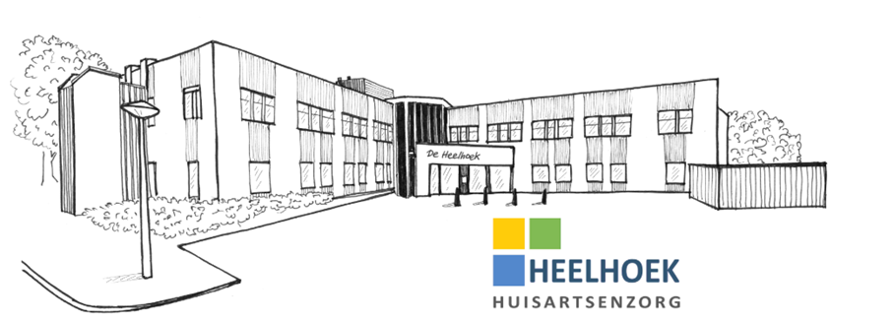

POH-somatiek, kom jij werken in ons team ?

Huisartsen Beugelaar, Netten en De Weerd zoeken voor hun huisartsenpraktijken in Gezondheidscentrum de Heelhoek in Lelystad

een POH-somatiek m/v voor 8 - 17 uur per week vanaf juni 2020.

In ons vaste team werken 3 praktijkhoudende huisartsen, 2 waarnemende huisartsen, 2 huisartsen in opleiding, 6 dokters-assistentes en 3 praktijkondersteuners-somatiek, van wie er een met pensioen gaat.

Herken jij je in bovenstaande woorden en heb jij zijn om ons te helpen de kwaliteit van zorg voor onze patiënten hoog te houden, dan nodigen wij je uit te solliciteren.

Stuur je motivatiebrief en CV voor 23 maart naar c.netten@heelhoek.nl

Voor meer informatie, kun je contact opnemen met de praktijk (0320-331202)
en vragen naar mw. H. Martendorp, praktijkondersteuner somatiek of mw. C.S. Netten, huisarts.

